PROJETO DE LEI Nº ___/2024.
Autor: Vereador – Pastor Brum

EMENTA: DISPÕE SOBRE O DESEMBARQUE DE PASSAGEIROS COM DEFICIÊNCIA OU MOBILIDADE REDUZIDA, INCLUSIVE COM TRANSTORNO DO ESPECTRO AUTISTA – TEA, EM LOCAIS FORA DOS PONTOS E DAS PARADAS OFICIAIS DO TRANSPORTE COLETIVO URBANO DE PASSAGEIROS DE BARRA DO PIRAÍ

A Câmara Municipal de Barra do Piraí, Estado do Rio de Janeiro, no uso de suas atribuições legais, aprova e o Chefe do Poder Executivo sanciona a seguinte lei:

Art. 1 - Os usuários com deficiência ou mobilidade reduzida, inclusive com Transtorno do Espectro Autista – TEA, que utilizem o transporte coletivo urbano de passageiros do município de Barra do Piraí, poderão optar pelo local mais acessível ao seu desembarque, respeitando o itinerário e a legislação de trânsito.

§ 1 - Os motoristas dos veículos coletivos somente poderão realizar a operação de desembarque nos locais onde não seja proibida a parada de veículo e onde haja espaço suficiente para o correto acostamento do coletivo, observando e zelando pela segurança de todos os usuários e demais ocupantes da via.

§ 2 - Na impossibilidade de parada para desembarque no local indicado pelo usuário, deverá ser observado pelo motorista o local mais próximo ao do indicado.

Art. 2 - Os usuários que desejarem desembarcar fora dos pontos de parada preestabelecidos deverão apresentar ao motorista do ônibus, o documento de identificação aplicável às pessoas com deficiência ou mobilidade reduzida, inclusive com Transtorno do Espectro Autista – TEA, com a antecedência mínima necessária para que as regras de segurança de trânsito previstas no Código Brasileiro de Trânsito possam ser cumpridas.

Art. 3 – As empresas de transporte coletivo poderão divulgar, no espaço interno dos veículos, em local de boa visibilidade, as informações sobre o número e o conteúdo desta Lei.

Art. 4 – O Poder Executivo deverá promover campanha de esclarecimento nos meios de comunicação social, divulgando amplamente ao público o direito das pessoas com deficiência e autistas, assegurado na presente Lei.

Art. 5 – Esta Lei entra em vigor na data de sua publicação.

Sala Barão do Rio Bonito, 02 de Setembro de 2024
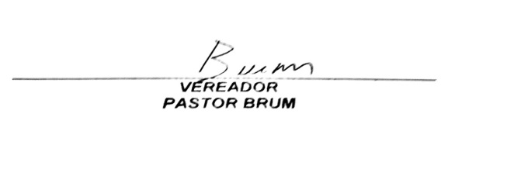

JUSTIFICATIVA

O Projeto visa tornar o transporte coletivo mais acessível para as pessoas com deficiência ou mobilidade reduzida, permitindo que desembarquem em locais mais convenientes para elas. Ao permitir o desembarque fora dos pontos de ônibus, os passageiros com deficiência ou TEA podem escolher locais mais seguros e adequados para sua mobilidade. A medida oferece maior flexibilidade aos passageiros, permitindo que desembarquem em locais específicos, como em frente a instituições de saúde, escolas ou outros pontos de interesse. Ao facilitar o desembarque em locais mais próximos ao destino final, o projeto contribui para a inclusão social desses passageiros.

